Colegiul Național “Octav Onicescu”



FARMACIE
Proiect pentru Examenul de atestare
A competențelor profesionale - Informatică

Elev: Huțanu David Profesor coordonator:

Clasa: XII A Dincă Doina Mariana

An școlar: 2024-2025

Cuprins

- MEMORIU JUSTIFICATIV
- SCENARIU
- ENTITĂȚI ȘI ATRIBUTE
- NORMALIZARE
- ERD-FINAL
- TABELE
- MAPARE
- CREAREA TABELELOR
- INTEROGĂRI
- INTERFAȚA
- BIBLIOGRAFIE

1. Memoriu Justificativ

Farmaciile moderne, precum cea a rețelei Catena, se confruntă cu provocări multiple, printre care creșterea continuă a numărului de pacienți, diversificarea serviciilor și reglementările stricte din domeniul farmaceutic. În acest context, gestionarea eficientă a stocurilor, procesarea tranzacțiilor și menținerea unor relații corecte și actualizate cu pacienții și furnizorii devin aspecte esențiale pentru succesul activității farmaceutice. Implementarea unei baze de date informatizate reprezintă o soluție optimă pentru a face față acestor provocări, îmbunătățind atât fluxul de lucru intern, cât și experiența pacientului.
Scopul principal al acestui proiect este de a crea o bază de date centralizată și eficientă care să permită gestionarea informațiilor referitoare la:
- Produsele farmaceutice – detalii despre medicamente, prețuri, date de expirare, furnizori și cantități disponibile în stoc.
- Clienți – informații personale, istoricul cumpărăturilor și al prescripțiilor, profilul pacientului.
- Tranzacții – înregistrarea fiecărei vânzări, inclusiv detalii financiare, date de plată și tipurile de produse vândute.
- Stocuri – gestionarea cantităților de produse disponibile, alerte pentru reîntregirea stocurilor, trasabilitatea produselor.
Implementarea acestui sistem va contribui la eficientizarea operațiunilor zilnice și va oferi suport pentru deciziile strategice ale managementului, asigurându-se totodată că farmacia respectă toate reglementările legale în vigoare.

2. Scenariul

Farmacia “Catena” își propune să dezvolte o bază de date complexă și eficientă pentru gestionarea ofertelor de produse de sănătate și medicamente, provenite de la diverși furnizori. Aceasta va permite stocarea și actualizarea în timp real a informațiilor detaliate despre fiecare produs, inclusiv categoriile de utilizare (cosmetice, suplimente alimentare, medicamente), compoziția, prețul de achiziție, termenul de valabilitate și perioada de ofertare.
Fiecare furnizor va fi identificat și legat de produsele pe care le oferă, având acces la informații relevante despre istoricul colaborării, feedback-ul primit de la farmacie, precum și condițiile comerciale de plată și livrare. În plus, farmacia va putea să monitorizeze stocurile de produse pentru fiecare locație în parte, să urmărească detaliile vânzărilor și să gestioneze returnările de produse din diverse motive (ex: defecte, expirare, comenzi greșite).
Scopul acestei baze de date este de a îmbunătăți gestionarea stocurilor, optimiza relațiile cu furnizorii și de a oferi o monitorizare continuă și detaliată a performanței fiecărui produs, contribuind astfel la eficientizarea procesului de achiziție, vânzare și management al stocurilor în cadrul farmaciei.

3. Entități si atribute

1) O entitate este un lucru, un obiect, o persoană, eveniment, care are semnificație pentru afacerea modelată despre care trebuie să colectăm și să memorăm date.

- dreptunghi cu colțuri rotunjite

- numele entității este un substantiv la singular, cu majuscule.

2) Pentru a preciza o instanță a unei entități trebuie să specificăm anumite caracteristici ale acestui obiect.

3) Aceste caracteristici se numesc atribute; un atribut este orice detaliu care servește la identificarea, clasificarea, cuantificarea sau expunerea stării unei instanțe a unei entități.

Relații între entități

O relație este o asociere, o legătură sau conexiune existentă între entități și care are semnificație pentru afacerea modelată.

O relație este caracterizată prin:

● Numele relației (verb)

● Optionalitatea relației

● Gradul (cardinalitatea relației)

4. Normalizare

Prima formă normală

Tabelul conține doar valori atomice: Aceasta înseamnă că fiecare câmp din tabel trebuie să conțină o valoare unică și indivizibilă. De exemplu, nu se vor permite liste sau grupuri de valori într-o singură celulă.
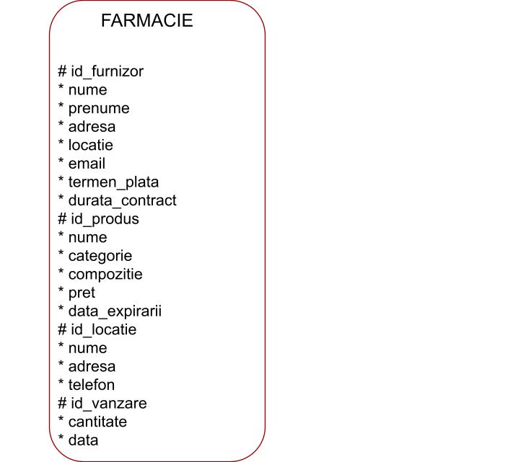
Fiecare înregistrare (linie) din tabel este unică: Fiecare rând al tabelului trebuie să fie unic, iar acest lucru se asigură de obicei printr-o cheie primară.
A doua formă normală

Este deja în prima formă normală (1NF).
Toate atributele non-cheie (adică, toate câmpurile care nu fac parte din cheia primară) depind complet de cheia primară. Aceasta înseamnă că nu există dependențe parțiale, adică atributele nu depind doar de o parte din cheia primară (în cazul cheilor primare compuse).

# id
* nume
* adresa
* telefon

LOCATIE
FURNIZOR
# id
* nume
* prenume
* adresa
* locatie
* email
* termen_plata
* durata_contract
livreaza
primeste
PRODUS
# id_produs
* nume
* categorie
* compozitie
* pret
* data_expirarii

VANZARE
#id_vanzare
* cantitate
* data
efectueaza
este realizata
vandute

include
A treia forma normală

Este deja în a doua formă normală (2NF).
Nu există dependențe tranzitive între atributele non-cheie și cheia primară. Aceasta înseamnă că niciun atribut non-cheie nu trebuie să depindă de alt atribut non-cheie. Toate dependențele trebuie să fie directe, adică un atribut non-cheie nu trebuie să depindă de un alt atribut non-cheie.

# id
* nume
* adresa
* telefon

LOCATIE
FURNIZOR
# id
* nume
* prenume
* adresa
* locatie
* email
* termen_plata
* durata_contract
livreaza
primeste
PRODUS
# id_produs
* nume
* categorie
* compozitie
* pret
* data_expirarii

VANZAREEEE
#id_vanzare
* cantitate
* data
efectueaza
este realizata
vandute
include
RETURNARE
#id_returnare

*motiv_returnare
* data
* cantitate

este returnat
contine

5.ERD Final

# id
* nume
* adresa
* telefon

LOCATIE
FURNIZOR
# id
* nume
* prenume
* adresa
* locatie
* email
* termen_plata
* durata_contract
livreaza
primeste
PRODUS
# id_produs
* nume
* categorie
* compozitie
* pret
* data_expirarii

VANZAREEEE
#id_vanzare
* cantitate
* data
efectueaza
este realizata
vandute

include
RETURNARE
#id_returnare

*motiv_returnare
* data
* cantitate

este returnat
contine

6. Tabele

FURNIZORI

id_furnizor | nume | prenume | locație | adresa | email
1 | Stan | Andrei | Farmacie | București | Andreistan2@gmail.com
2 | Popa | Laur | Farmacie | București | Laurențiupopa1998@yahoo.com

LOCAȚII

id_locație | nume | adresa | telefon
1 | Farmacia Catena | Splaiul Independenței 18 | 0778902345
2 | Farmacia Catena | Bulevardul Dimitrie Cantemir nr 2 | 0789234599

VÂNZĂRI

id_vânzare | produs | locație | cantitate | data | id_locație
1 | Vitamine | Splaiul Independentei 18 | 200 buc | 02.02.2024 | 1
2 | Sapunuri | Bulevardul Dimitrie Cantemir nr 2 | 170 buc | 10.03.2024 | 1

PRODUSE

id_produs | nume | categorie | compoziție | preț | data_expirare | id_vânzare | id_returnare
1 | C | Vitamine | acid ascorbic | 15 ron | 02.02.2028 | 2 | 2
2 | Săpun cu sulf | Igiena | sulfur | 28 ron | 10.03.2026 | 1 | 2

RETURNĂRI

id_returnare | produs | motiv | data | cantitate
1 | Vitamina C | expirat | 09.02.2024 | 2 buc
2 | Săpun cu sulf | ambalaj deteriorat | 12.03.2024 | 1 buc

7. Mapare

VÂNZĂRI

Numele coloanei | Tip | Tip cheie | Opționalitatea
id_vânzare | number | PK | #
cantitate | number |  | *
data | date |  | *
id_produs | number | FK | *
id_locație | number | FK | *

FURNIZORI

Numele coloanei | Tip | Tip cheie | Opționalitatea
id_furnizor | number | PK | #
nume | varchar2 |  | *
prenume | varchar2 |  | *
adresa | varchar2 |  | *
locatie | varchar2 |  | *
email | varchar2 |  | *
termen_plata | varchar2 |  | *
durata_contract | number |  | *
id_locație | number | FK | *

8. Crearea tabelelor

FURNIZORI

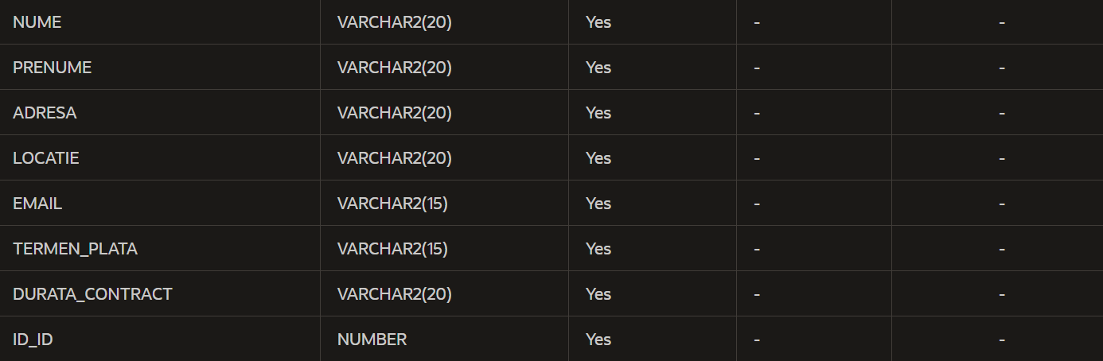

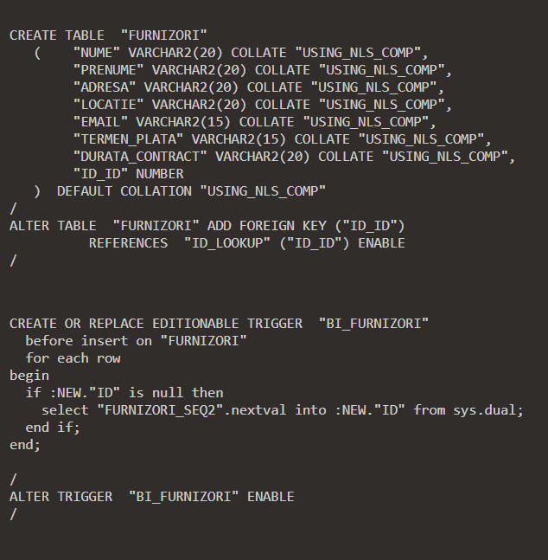

LOCAȚII

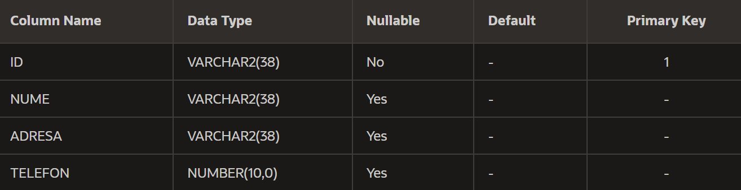

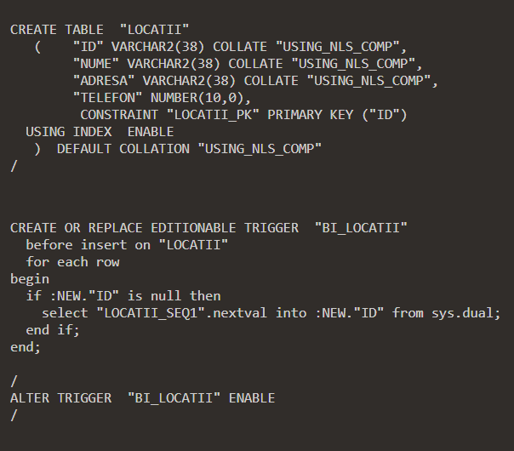

PRODUSE

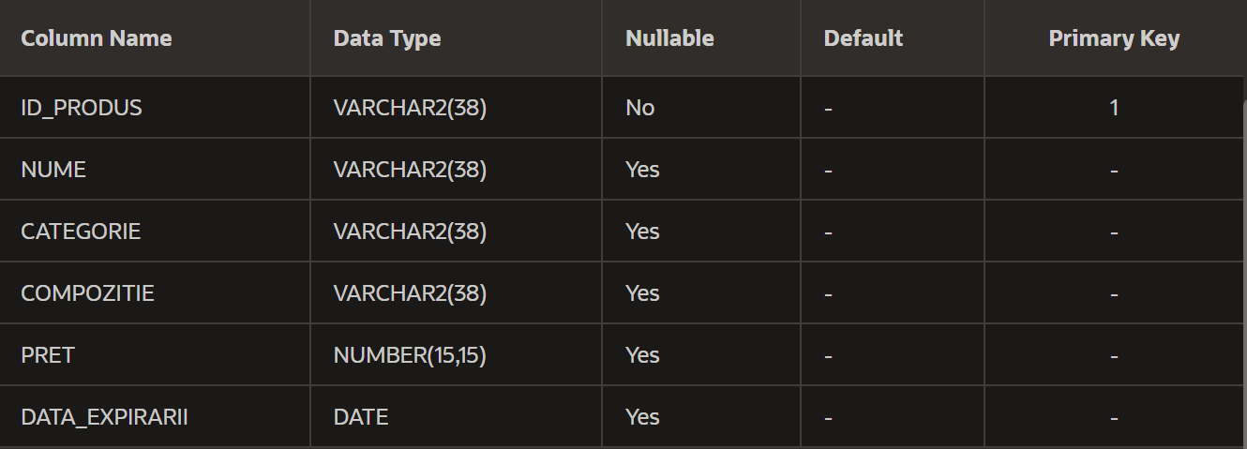

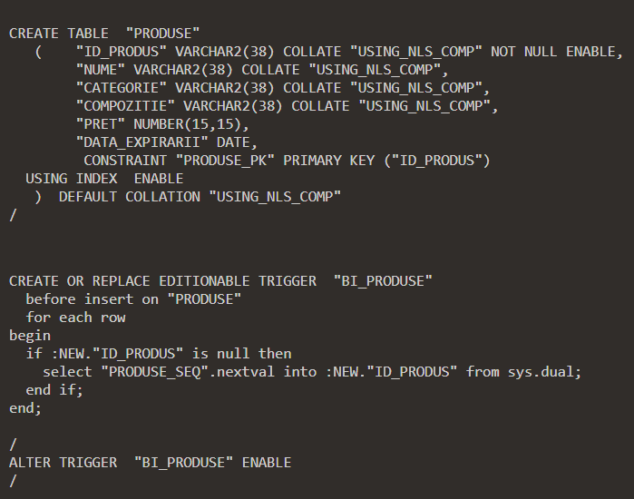

RETURNĂRI

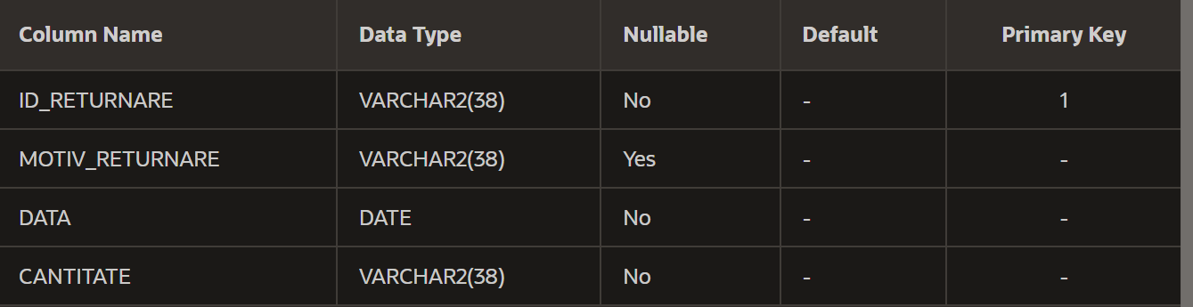

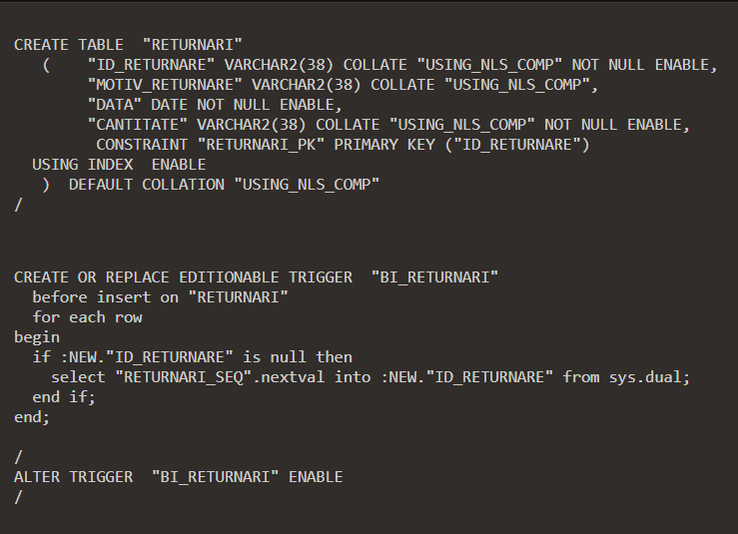

VÂNZĂRI

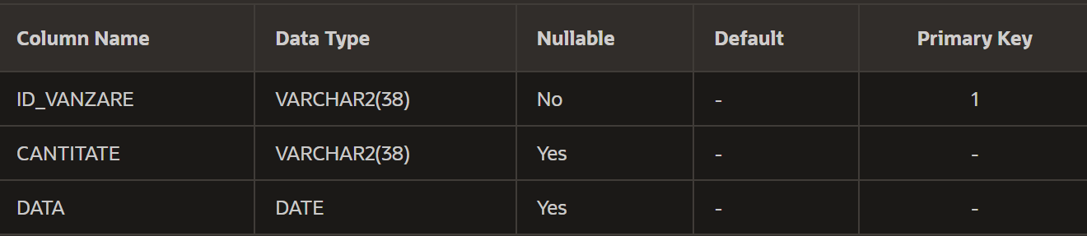

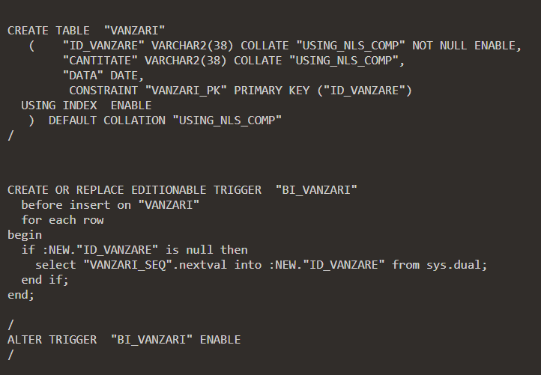

9. INTEROGĂRI

9.1 Se cere să se afișeze din tabela „ vânzări” doar cele care au cantitatea mai mare de 3 unități.

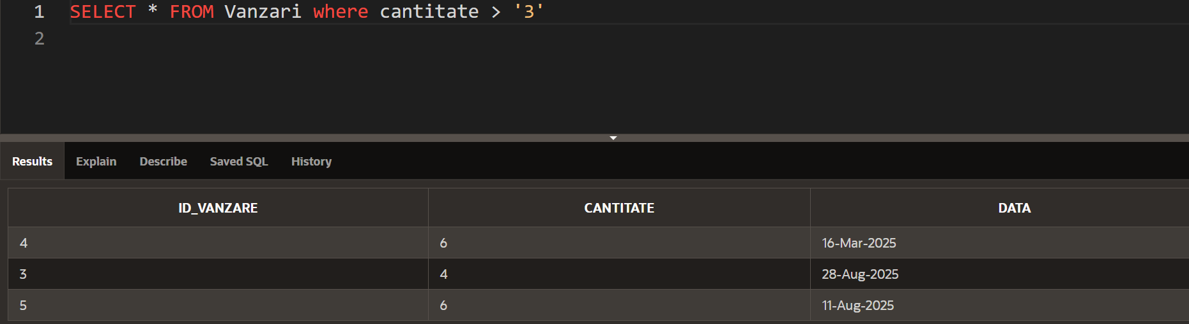

9.2 Se cere să se afișeze din tabela „produse” doar cele ce au ca și categorie „ Igiena”.

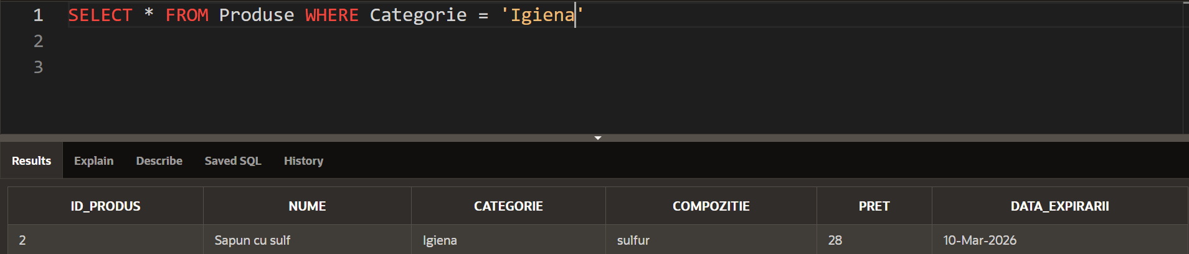

9.3 Se cere să se afișeze din tabela „returnări” doar cele de cantitate 2.

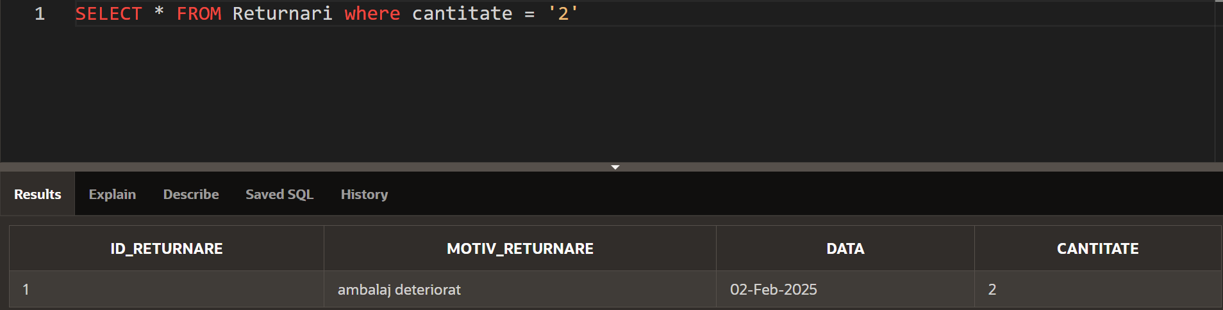

9.4 Se cere să se afișeze din tabela „ locații” doar cele ce au numărul de telefon „0778902345”.

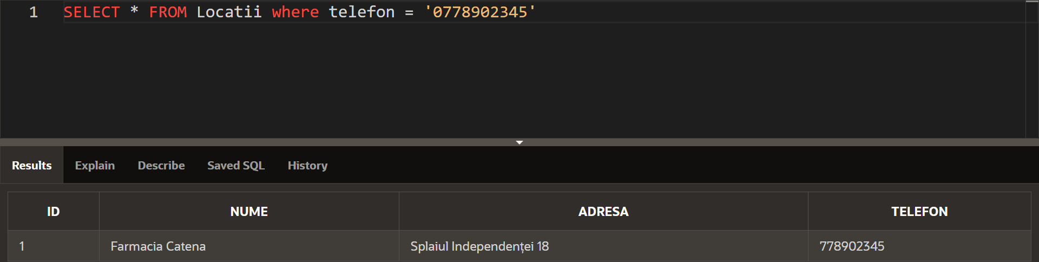

9.5 Se cere să se afișeze din tabela „ furnizori” doar cei ce au locația în București.

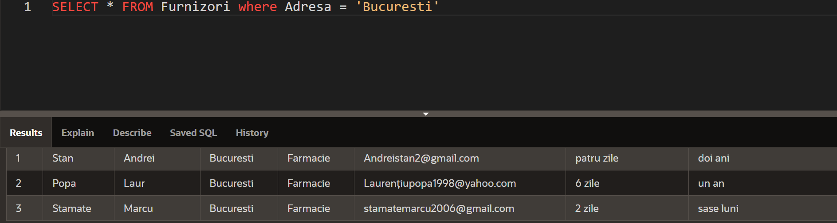

9.6 Se cere să se afișeze din tabela „furnizori” doar durata mai mică de 2 ani.

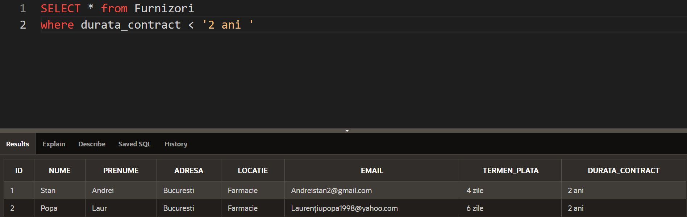

9.7 Se cere să se afișeze din tabela „furnizori” doar cei ce au litera ‚t’ în nume.

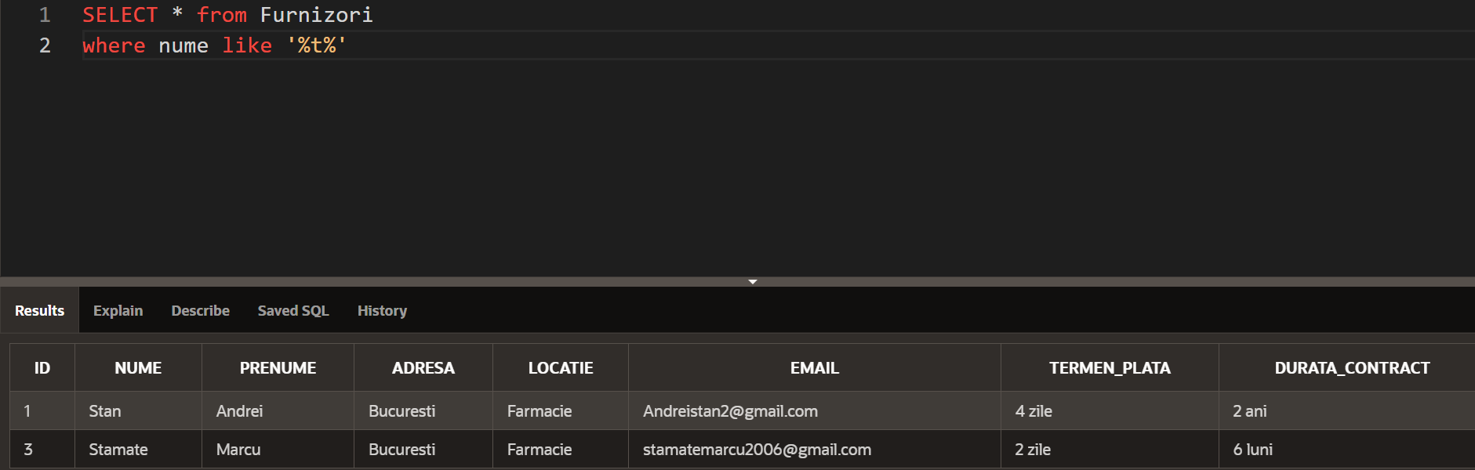

9.8 Se cere să se afișeze din tabela „furnizori” furnizorii ce au un nume.

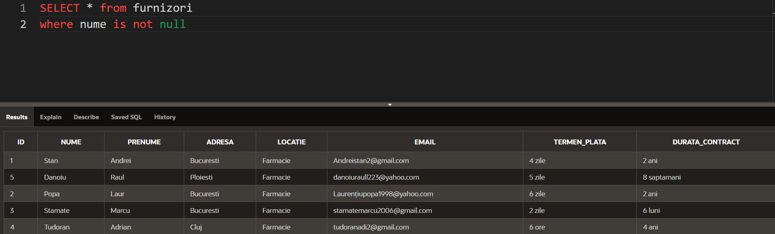

9.9 Se cere să se afișeze din tabela „produse” în ordinea cantității lor.

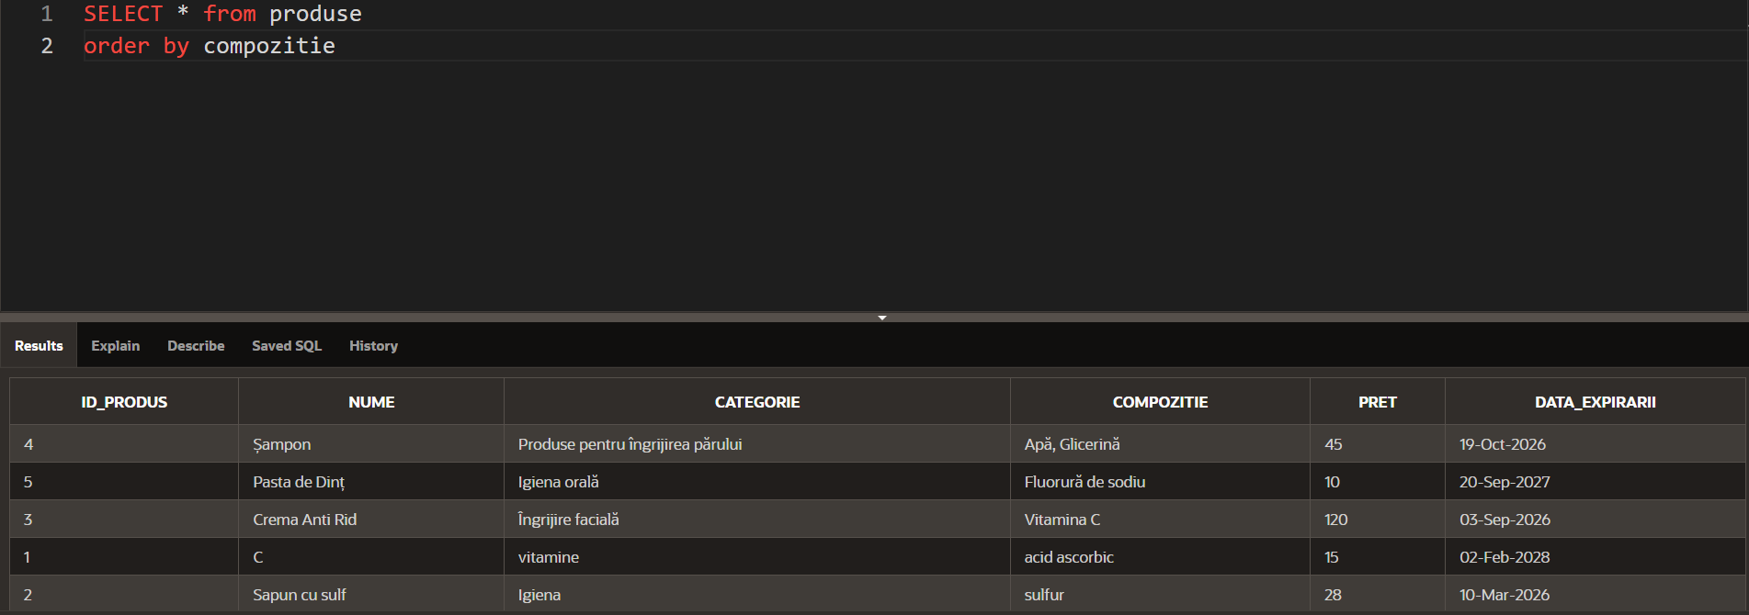

9.10 Se cere să se afișeze din tabela „returnări” doar cele de cantitate 4.

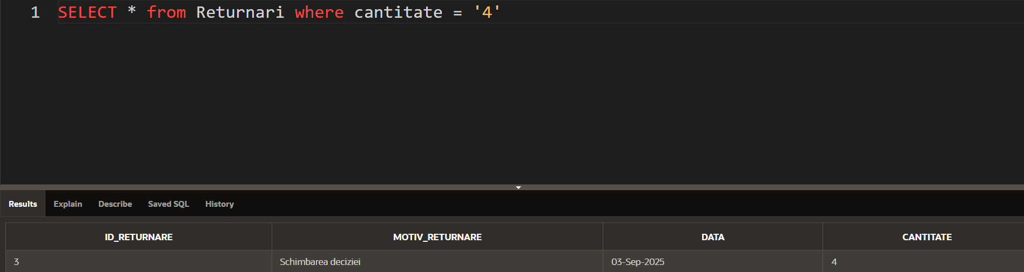

9.11 Să se realizeze produsul cartezian dintre tabelele „furnizori” și „produse”(coloana „nume”).

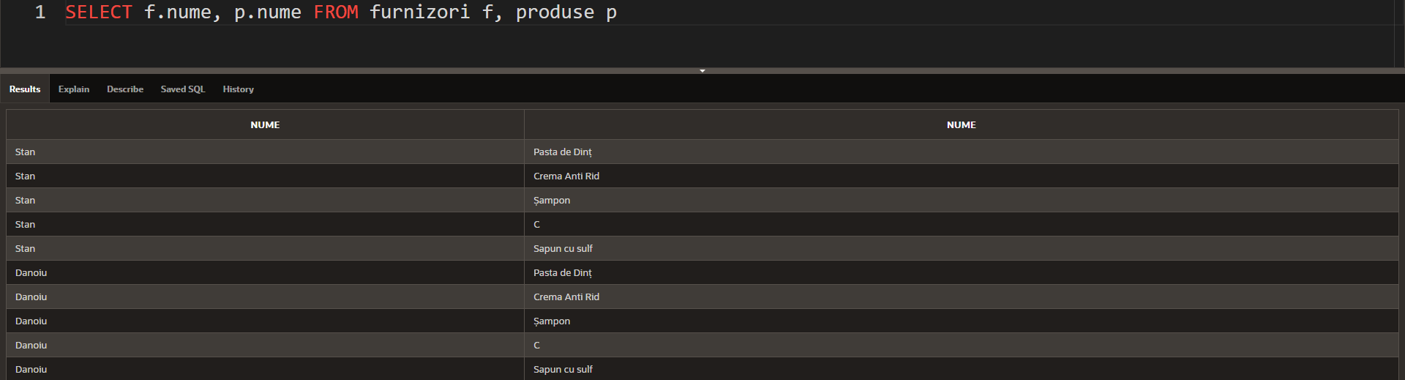

10. Interfața

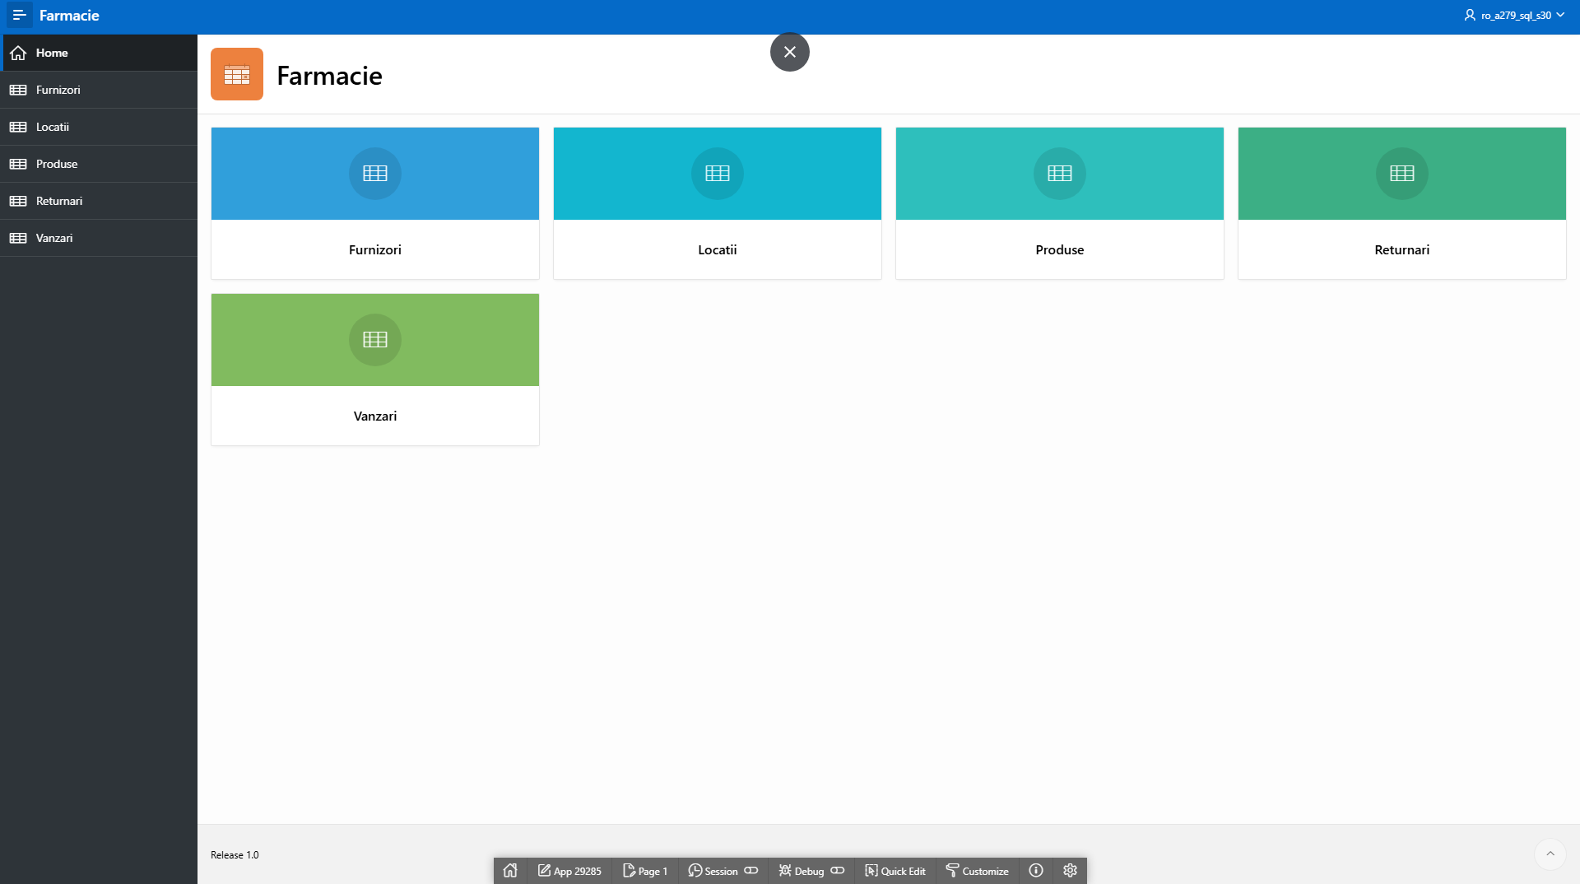

BIBLIOGRAFIE

1)Caiet de notițe
2) Oracle Academy
3) Manual de Informatică clasa XII-A Carmen Popescu, Editura L&S Info-Mat

